Технология (девочки)
6А класс (10.04.2020)

Тема: Вязание крючком.
Для изучения темы: https://infourok.ru/vyazanie-kryuchkom-klass-1362408.html

Вязание крючком – очень известное и старинное ремесло. Сперва этим занимались лишь мужчины, но постепенно вязание перешло в руки женщин. Теперь уже редкий мужчина возьмет в руки спицы или крючок. Вязание крючком появилось в Англии и во Франции, оно было разработано в 16 веке. В конце 19 века вязание крючком распространилось и на территории России. Рукоделием занимались женщины, собиравшиеся вечерами для совместных посиделок. В основном девушки создавали красивые кружева, состоящие из узоров народной тематики. Вязание крючком – процедура более простая, чем вязание спицами. А изделия получаются очень красивые, нарядные и привлекательные. В наше время рукоделие обретает вторую жизнь.
Вязание крючком - процесс увлекательный. Результаты всегда красивы, изделия, связанные крючком, могут стать отличным подарком.
Для вязания крючком потребуются лишь нитки и крючки. Нитки. Для вязания крючком используют хлопчатобумажную пряжу, льняную, шелковую, пряжу из шерсти, из синтетических ниток или полосы из ткани, трикотажа, а так же различные шнуры Крючки. Подбирая крючок, нужно особое внимание обратить на головку. Слишком острая головка ранит указательный палец левой руки, а тупая растягивает петли и затрудняет вязание. Основное в вязании крючком - воздушная петля.
Основные приемы вязания крючком - воздушная петля, полустолбик (с накидом и без), столбик без накида, столбик с накидом, столбик с двумя и тремя накидами.
Как правильно держать в руках крючок для вязания. Существует 2 способа держать крючок: как карандаш (верхний вариант) или как нож (нижний вариант).
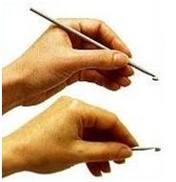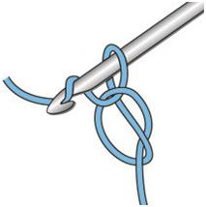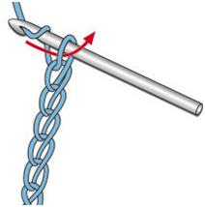
Воздушная петля. Захватите крючком рабочую нить (с указательного пальца левой руки) и протяните через петлю. Получится еще одна петля.
Дом.задание: 1. Учить правила техники безопасности при работе с крючком.
2. Научиться вывязывать цепочку из воздушных петель.

